

华夏银行信用卡中心
预审流程优化项目
技术方案

文档信息
名称： | 华夏银行信用卡中心预审流程优化项目技术方案
起草人： | 曾春宏 | 文档版本编号： | V1.0
职位： | 项目经理 | 文档版本日期： | 2019.1.24
复审人： |  | 复审日期：
文档参考号： |  | 第三方文档参考号：
版本记录
版本编号 | 版本日期 | 修改者 | 说明
V0.1 | 2019.1.9 | 曾春宏 | 起草
V1.0 | 2019.1.24 | 王付松 | 技术方案评审通过，定版本V1.0

目录
1 概述 4
1.1 建设目标 4
1.2 名词解释 4
1.3 项目实施计划 5
2 系统现状 5
2.1 系统现状 5
3 技术方案 6
3.1 功能性需求 6
3.2 性能及非功能性需求 6
3.3 系统架构/硬件部署架构 6
3.4 应用架构 8
3.5 关联系统接口及技术方案 8
3.6 限流控制 25
3.7 超时控制 26
3.8 日志规范 26
3.9 开发平台 26
3.10 测试管理 26
3.11 数据生命周期管理 26
3.12 灾备建设 27
3.13 运维管理 27
3.14 监控管理 27
3.15 安全措施 27
3.16 网络设计 27
3.17 硬件资源方案 28
3.18 软件配置方案 32

概述

建设目标
通过搭建预审模块，对录入端后送的申请件进行初步筛选，并进行分类，预审模块将筛选后，对申请件所打标签后送至审核系统，以更好辅助信用卡审批工作，提高自动化审批程度。

名词解释
术语/缩略语 | 含义

项目实施计划
牵头项目经理 |  | 曾春宏
系统名称 | 项目经理 | 实施计划
系统名称 | 项目经理 | 立项 | 开发 | 测试 | 上线
审批系统 | 易万松 | 2019.2 | 2019.5.26 | 2019.6.21 | 2019.6.28
决策系统 | 杨明 | 2019.2 | 2019.5.26 | 2019.6.21 | 2019.6.28
审批系统-预审模块 | 曾春宏 | 2019.2 | 2019.5.26 | 2019.6.21 | 2019.6.28
PAD系统 | 李满 | 2019.2 | 2019.5.26 | 2019.6.21 | 2019.6.28
反欺诈系统 | 孙淼 | 2019.2 | 2019.6.4 | 2019.6.21 | 2019.6.28
影像系统 | 康晓博 | 2019.2 | 2019.5.26 | 2019.6.21 | 2019.6.28

系统现状

系统现状
现行分行风险室的预审工作基本无任何系统的支持，预审人员仅能对客户提供的相关资料的合规性和完整性进行初步审核，并通过电话对客户信息的真实性进行预审调查，但无法通过系统对预审情况进行传输，导致审核端无法有效利用预审核实结果。

技术方案

功能性需求
1、PAD系统优化；2、申请件进入预审模块后，与三方查询模块、反欺诈系统、决策系统在不同流程节点进行交互，并根据决策结果进行流转；3、预审调查功能；4、预审补件功能；5、预审质检功能；6、预审反欺诈调查功能；7、预审模块参数管理；8、预审模块系统管理；9、审核系统配套改造；10、反欺诈系统配套改造；11、决策系统配套改造。

性能及非功能性需求
用户量：200人，处理成功率：99.9%，业务数据处理量：全年1700万申请件。TPS：30，平均响应时间：3秒，并发：100，系统服务时限：5*8 ，RTO：1天，RPO：1天。

系统架构/硬件部署架构
具体物理架构图如下：
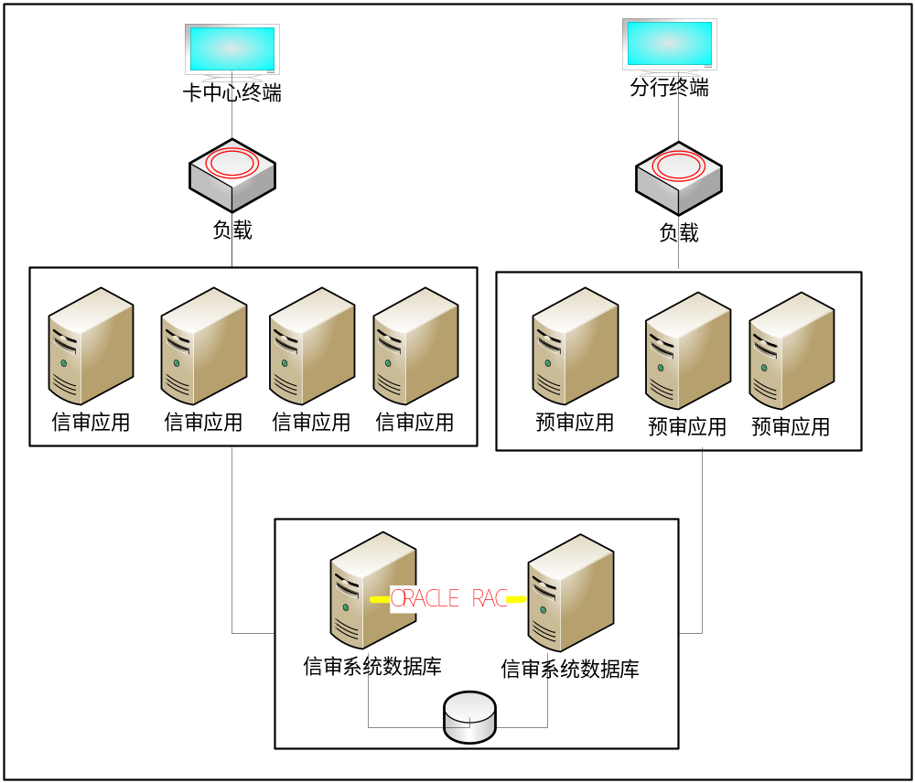
1、系统架构说明
整体架构分为应用层、数据库层，应用层通过硬件负载设备实现集群模式，复用现有审批系统负载均衡设备，可快速通过虚拟化模式进行横向扩展，确保业务系统的稳定运行。
2、服务器功能说明
(1)应用服务器
功能描述：用于应用部署及服务注册组件部署。
架构描述：新增3台虚拟服务器用于预审模块应用集群建设，部署zookeeper、dubbo组件，实现微服务注册及管理。
(2)数据库服务器
功能描述：用于业务数据存储。
架构描述：数据库服务器复用现有审批系统的数据库服务器（2台服务器，采用RAC集群模式）。

应用架构
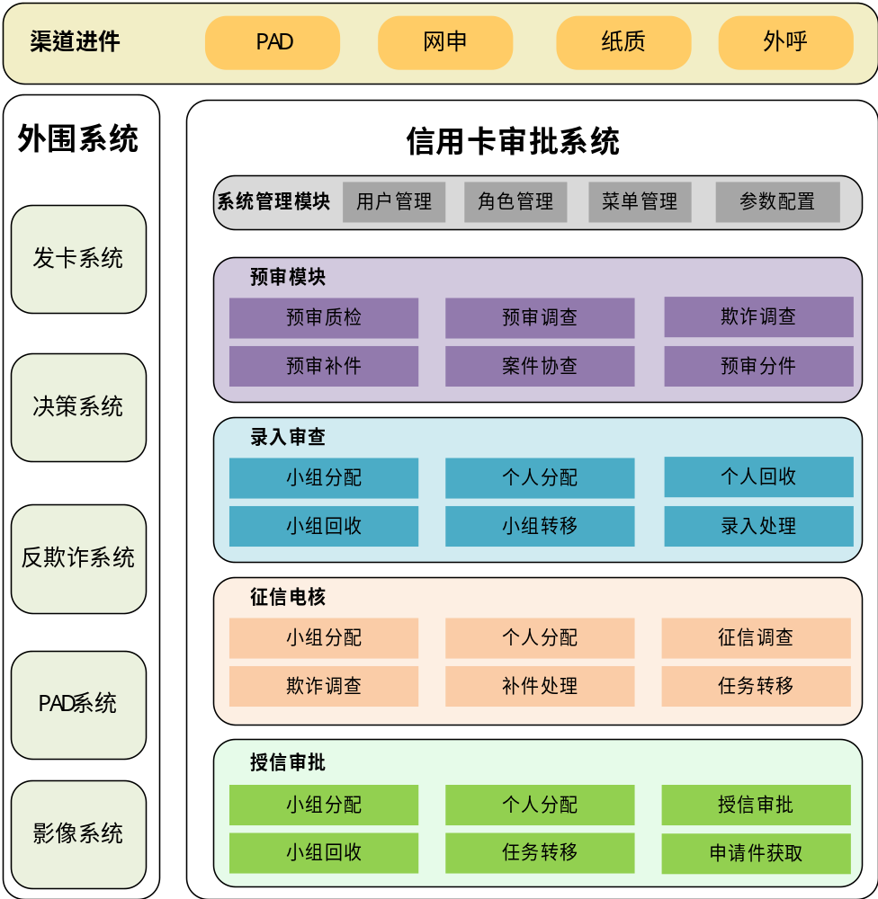

关联系统接口及技术方案

审批系统
1、标准卡流程优化
标准卡工作流的主流程优化,新增分行预审相关异步节点,增加适配器处理业务流转功能。
2、审批对接决策系统接口优化
决策系统接收预审信息及反欺诈决策结果依新增接口变量操作。
3、审批对接反欺诈系统接口优化
反欺诈系统接收预审信息新增接口变量操作。在反欺诈二、三、五环节交互时，如果上一次的反欺诈结果为A，则无需进行本次交互。网申进件不进行反欺诈三的交互。
4、标准卡征信策略优化
反欺诈结论为A的申请件, 输出征信策略结果：低风险征信免人工L-YS。反欺诈结论为A的网申申请件, 输出征信策略结果：低风险征信免人工WL-YS。分行预审中选择YZ01-05类拒绝原因码的申请件, 输出征信策略结果：高风险征信H。
5、标准卡分件环节优化
在标准卡的录入、征信、审批、征审合一分件环节增加“预审结论”的分件条件（包含手动和自动分件），以下拉菜单形式展现，内容为预审环节勾选的结论，包含YZ01、YZ02、YZ04、YZ05四种情况，支持多选及与分件环节其他筛选条件组合多选。
6、未完成队列优化
在标准卡的征信、审批、征审合一分件环节个人操作队列中, 在“备注”中显示进行过预审且给出异常预审结论的申请件（异常：预审拒绝码YZ01、YZ02、YZ04、YZ05）。
7、系统决策TAB页优化
标准卡系统决策TAB中，客户基本信息中增加“预审情况”字段，如进行过预审的申请件，在该字段显示“查看字样”并为超级链接，点击弹框显示：预审调查查看、提报回复查看、预审补件、资料审查四部分内容。
8、系统决策TAB页优化
卡中心欺诈调查环节发起分行协办，申请件进入对应的欺诈协查队列，分行可在操作页面上传补件影像。在分行调查完成之后，返回卡中心派发人员的欺诈调查未完成队列，并在队列中展示派发标识。

决策系统

功能一:决策接口增加
决策系统接收审核系统传输的申请信息（同现有审核同决策接口）、三方数据信息（同现有审核与决策接口）、预审信息、反欺诈决策结果。

功能二:易达金决策一
决策系统根据预审模块传输字段，当反欺诈决策结果为X时，决策结果为Y，并传输预审模块。

功能三:易达金决策二
决策系统根据预审模块传输字段，当反欺诈决策结果为X时，决策结果为Y，并传输预审模块。

功能四: 易达金决策三
决策系统根据预审模块传输字段，当
（1）反欺诈决策结果为E时，且变量4为X时，决策结果=直接拒绝，决策结果描述=反欺诈XX规则拒绝，流程节点结果=自动拒绝；
（2）触犯信用不良规则时，决策结果=直接拒绝，决策结果描述=现有描述，流程节点结果=自动拒绝；
（3）触犯信用评分不足规则时，决策结果=直接拒绝，决策结果描述=现有描述，流程节点结果=自动拒绝；
（4）触犯年龄不符合要求规则时，决策结果=直接拒绝，决策结果描述=现有描述，流程节点结果=自动拒绝；
（5）触犯证件类型不符合要求规则时，决策结果=直接拒绝，决策结果描述=现有描述，流程节点结果=自动拒绝；
同时决策系统输出流程指令“直接拒绝，预审流程结束”；若未触犯直接拒绝规则，则决策系统输出流程指令“跳过预审人工环节”。

功能五:标准卡决策一
（1）客户申请类型为A2时，BLAZE决策结果=E，流程节点结果=自动拒绝。
（2）反欺诈决策结果为E时，BLAZE决策结果=E，决策结果描述=反欺诈拒绝，流程节点结果=自动拒绝。
（3）除以上情况，BLAZE决策结果=C，流程节点结果=人工审核。

功能六:标准卡决策二
（1）反欺诈决策结果为E时，决策结果=E，决策结果描述=反欺诈拒绝，流程节点结果=自动拒绝。
（2）除以上情况，BLAZE决策结果=C，流程节点结果=人工审核。

功能七:标准卡决策三
（1）反欺诈决策结果为E时，决策结果=E，决策结果描述=反欺诈拒绝，流程节点结果=自动拒绝。
（2）触发征信规则1-6时，决策结果=E，决策结果描述=现有描述，流程节点结果=自动拒绝。
（3）触发入组规则（核拒类）时，决策结果=E，决策结果描述=现有描述，流程节点结果=自动拒绝。
（4）分行是否开通预审为X时，流程节点结果=免人工预审。
（5）当申请件为网申件时，流程节点结果=免人工预审。
（6）当app_label的第12-17位=A04/B04/C04/A05/B05/C05/
A07/B07/A08/B08/C08，且反欺诈结果=A时，流程节点结果=免人工预审。
（7）除以上情况，流程节点结果=人工审核。

功能八:标卡策略blaze决策四
（1）反欺诈决策结果为E时，blaze决策结果=E，决策结果描述=反欺诈拒绝，流程节点结果=自动拒绝。
（2）人工预审结论为拒绝时，blaze决策结果=E，决策结果描述=预审拒绝，流程节点结果=自动拒绝。
（3）除以上情况，决策结果=C，决策结果描述=“预审通过”，流程节点结果=人工审核。

功能九:易达金策略blaze决策四
决策系统接收预审模块传输字段，输出流程指令“人工审查”。

功能十:标卡策略BLAZE决策五（FICO预处理）
修改现有流程，但规则同现有 “是否发起FICO查询”规则

功能十一: 标卡策略BLAZE决策六
1．决策系统根据反欺诈系统传输的变量，进行决策判定：
（1）若反欺诈结果为“A/B/C/D”，则流程节点结果=“人工审查”，即申请件继续向下流转。
（2）若反欺诈决策结果为“E”，则流程节点结果=“自动拒绝”，并根据反欺诈决策结果描述自动提交相应拒绝代码后归档。
2.全流程免录入判断，同现有“全流程是否免录入”算法：
（1）若“全流程是否免录入”=“X”，则申请件进入决策七（一次决策）环节；
（2）若“全流程是否免录入”=“X”，则申请件进入人工录入环节，人工审查录入完成后，再进入决策七（一次决策）环节。
3.判断行职业代码是否自动赋值，该功能删除。
将策略部署加算产生的衍生变量或者结果，进行入库并且返回给预审。

功能十二: 标卡策略BLAZE决策七和BLAZE决策八
自动核准规则新增：
（1）证件类型为港澳台人士则不进入自动核准队列；
（2）客群标签与必附资料种类若不符合下表对应关系，则不进入自动核准队列。
客群标签 必附资料种类
优质行业客户 身份证明+工作证明
绩优企业客户 身份证明+工作证明
学历客户 身份证明+工作证明+企业核查证明
房贷客户 身份证明+工作证明+房贷证明
车贷客户 身份证明+工作证明+车贷证明
持卡客户 身份证明+工作证明+企业核查证明+持卡证明
我行往来客户 身份证明+企业核查证明+我行往来证明
公积金/社保客户 身份证明+企业核查证明+公积金证明/社保证明
户籍客户 身份证明+工作证明+企业核查证明
固定资产类客户 身份证明+工作证明+企业核查证明+房产证明/车产证明
流动资产类客户 身份证明+工作证明+企业核查证明+流动资产证明
收入类客户 身份证明+企业核查证明+收入证明（持续近三个月）
（3）预审结论为拒绝时，不进入自动核准队列。

审批系统-预审模块

系统管理模块
1、用户管理
提供用户的新增、修改、查询功能，用户列表展示登录名、用户名称、部门、团队、岗位、用户角色等信息，并可以进行模糊及精确筛选。
2、业务字典
提供字典的增加、修改、删除、查询等功能，在新增和修改时进行重复校验。
3、菜单管理
提供一级菜单和二级菜单的增加、修改、删除、查询等功能。
4、角色管理
提供角色的新增、修改、查询功能，通过角色关联菜单后，配有相关角色的用户，即可在登录系统后，看到相关菜单。
5、用户组管理
提供用户组的新增、修改、查询功能，在新建用户的时候可以选择用户组。

参数管理模块
1、营销员风险等级
支持风险等级的增删查改功能，并支持批量导入、批量删除、全量删除。
2、不良营销员
支持名单的增删查改功能，并支持批量上传，格式文件为EXCEL,文件大小及条数有一定限制。
3、预审分行参数
支持分行参数的增删改查功能，并支持批量上传。进件成功后，系统根据参数匹配，将“是否支持分行预审”传输至决策系统。

申请件查询模块
提供申请件的查询功能，部分条件可支持模糊搜索，在查询到申请件后，可以查看申请件的详情信息。

预审质检模块
1、预审组长质检
提供申请件的筛选功能，组长仅可对本组内预审人员的申请件进行质检，系统保存质检结果。
2、预审质检
提供申请件的筛选功能，可对所有预审人员的申请件进行质检，系统保存质检结果。

预审调查模块
1、预审件分配规则
进行自动分件的规则配置，对于规则匹配一致的申请件，自动分配到对应组的库中，未匹配上的申请件，分配到特定组。
2、预审组任务列表
列表展示被分配到本组的待分配申请件，并提供条件筛选。
3、预审组分配转移回收
将本组内待分配申请件，分配至本组的预审人员，并提供转移和回收功能。
4、预审队列
列表展示分配到当前预审人员名下的申请件，点击某个申请件后，进入申请件预审页面。预审环节包含：信息修改、提交补件、提交欺诈、预审提交4个功能。如果需要修改申请件信息，对需要修改内容进行备注，提交至同组的信息修改队列；如果需要进行欺诈调查，勾选相关信息提交至同组的欺诈调查队列；如果需要进行补件，勾选相关信息提交至本人补件队列；对于预审完成的申请件进行提交后，审批系统调起工作流。
5、预审信息修改
列表展示需要进行修改申请件，有修改权限的本组人员可以对信息进行修改，修改完成后回到原提交人的未完成队列。
6、预审欺诈调查
列表展示需要进行欺诈调查的申请件，有欺诈调查权限的本组人员可以对申请件进行欺诈调查，完成后回到原提交人的未完成队列。
7、风险案件协查
对于卡中提报协查的申请件，进行列表展示，并提供条件筛选功能，协查完成后提交，申请件返回至卡中心。
8、预审补件
提供补件队列，对于需要进行补件的申请件，可以进行影像图片的上传，上传后，影像图片在服务器上暂存，并且可以在其他环节进行调阅，等整个人工预审结束以后，将影像材料归档至影像系统，之后就可以从影像系统直接调阅。

PAD系统
1、 新增预审分行设置配置表；
2、 新增标准卡一级初审“人工预审”校验，如果勾选了“人工预审”，在PAD端不进行二级初审；
3、 修改标准卡一级初审页面，添加“申请人签名及抄录文字完整有效”、“申请人身份证明文件完整有效”、“申请表信息及必附资料完整有效”必选勾选项，如果其中1个没有勾选则不能提交，只能点“废件”；
4、修改标准易达金一级、二级、三级审核结论，将“通过”修改为“通过且电核”，新增“通过未电核”。

反欺诈系统
申请反欺诈系统与审批系统实时交互5次，每次交互将进行以下功能点变更。
第一次交互（黑名单）
网申规则流：
功能1：新增RULE_REMAIN_MOBILE、RULE_REMAIN_CONAME、RULE_REMAIN_BILLADDR、RULE_WS_COMPANY_WHITE共计4条基础规则；
功能2：新增A规则集复合规则1条；
功能3：原E规则集中RULE_237 、RULE_WGJ、RULE_155、RULE_156、RULE_164、RULE_166、RULE_168、RULE_WS_SHIMING_1、RULE_DUP_162调整优先顺序；
功能4：新增特殊规则集中RULE_SPECIAL_CUST共计1条基础规则，2条复合规则；
功能5：输出结果为“E”时，反欺诈系统将所有变量3按照风险排序最高规则的变量3进行统一输出；
功能6：先进行降级规则处理，未碰撞A,E后的，反欺诈决策结果为C。若合规性、完整性不满足，则申请件的反欺诈决策结果不得为A。
非网申规则流：
功能7：新增RULE_REMAIN_MOBILE、RULE_REMAIN_CONAME、RULE_REMAIN_BILLADDR、RULE_WS_COMPANY_WHITE共计4条基础规则；
功能8：新增A规则集复合规则1条；
功能9：原E规则集中运行RULE_237 、RULE_WGJ、RULE_155、RULE_156、RULE_164、RULE_166、RULE_168调整优先顺序；
功能10：新增特殊规则集中RULE_SPECIAL_CUST共计1条基础规则，2条复合规则；
功能11：根据条形码判断如果为PAD进件时，RULE_224/RULE_225/RULE_227/RULE_228 不进行碰撞；
功能12：输出结果为“E”时，反欺诈系统将所有变量3按照风险排序最高规则的变量3进行统一输出；
功能13：先进行降级规则处理，未碰撞A,E后的，反欺诈决策结果为C。若合规性、完整性不满足，则申请件的反欺诈决策结果不得为A。

第二次交互（三方查询第1梯队）
网申规则流：
功能14：因审批系统可能修改申请件信息，需要执行本项目变更后的交互1节点全部规则；
功能15：运行当前反欺诈系统除碰撞黑名单之外的规则；
功能16：新增1条基础规则RULE_QIYE；
功能17：E规则集仅部署RULE_102、RULE_DUP_18；
功能18：新增特殊规则集中RULE_SPECIAL_CUST共计1条基础规则，2条复合规则；
功能19：输出结果为“E”时，反欺诈系统将所有变量3按照风险排序最高规则的变量3进行统一输出；
功能20：先进行降级规则处理，未碰撞A,E后的，反欺诈决策结果为C。若合规性、完整性不满足，则申请件的反欺诈决策结果不得为A。
非网申规则流：
功能21：因审批系统可能修改申请件信息，需要执行本项目变更后的交互1节点全部规则；
功能22：运行当前反欺诈系统除碰撞黑名单之外的规则；
功能23：新增1条基础规则RULE_QIYE；
功能24：E规则集仅部署RULE_102、RULE_DUP_18；
功能25：新增特殊规则集中RULE_SPECIAL_CUST共计1条基础规则，2条复合规则；
功能26：输出结果为“E”时，反欺诈系统将所有变量3按照风险排序最高规则的变量3进行统一输出；
功能27：先进行降级规则处理，未碰撞A,E后的，反欺诈决策结果为C。若合规性、完整性不满足，则申请件的反欺诈决策结果不得为A。

第三次交互（预审环节+第2梯队）
非网申规则流：
功能34：运行当前反欺诈系统A、E规则；
功能35： D规则集新增3条复合规则RULE_PBOC_ZY_1、 RULE_PBOC_ZY_2、RULE_PBOC_ZY_3。
功能36：新增特殊规则集中RULE_SPECIAL_CUST共计1条基础规则，2条复合规则；
功能37：运行当前SNA欺诈网络；
功能38：运行当前反欺诈模型。
功能39：执行拟合逻辑，进行综合逻辑判断。若合规性、完整性不满足，则申请件的反欺诈决策结果不得为A。

第四次交互（决策结果）
网申规则流：
功能40：运行当前反欺诈系统除碰撞黑名单之外的规则；
功能41：运行当前全部E规则集；
功能42：新增特殊规则集中RULE_SPECIAL_CUST共计1条基础规则，2条复合规则；
功能43：输出结果为“E”时，反欺诈系统将所有变量3按照风险排序最高规则的变量3进行统一输出；
功能44：运行当前SNA欺诈网络；
功能45：运行当前反欺诈模型。
功能46：执行拟合逻辑，进行综合逻辑判断。然后进行降级逻辑处理，未碰撞A,E后的，反欺诈决策结果为C。若合规性、完整性不满足，则申请件的反欺诈决策结果不得为A。

非网申规则流：
功能47：运行当前反欺诈系统除碰撞黑名单之外的规则；
功能48：运行当前全部E规则集，并新增RULE_YS_ZS_1复合规则1条；
功能49：新增特殊规则集中RULE_SPECIAL_CUST共计1条基础规则，2条复合规则；
功能50：输出结果为“E”时，反欺诈系统将所有变量3按照风险排序最高规则的变量3进行统一输出；
功能51：运行当前SNA欺诈网络；
功能52：运行当前反欺诈模型。
功能53：执行拟合逻辑，进行综合逻辑判断。然后进行降级逻辑处理，未碰撞A,E后的，反欺诈决策结果为C。若合规性、完整性不满足，则申请件的反欺诈决策结果不得为A。

第五次交互（三方查询第3梯队）
网申规则流：
功能54：运行当前反欺诈系统除碰撞黑名单之外的规则；
功能55：E规则集新增RULE_FICO_1、RULE_TD_1复合规则2条；
功能56：新增特殊规则集中RULE_SPECIAL_CUST共计1条基础规则，2条复合规则；
功能57：如果反欺诈决策结果为A且触发推广员风险等级为XXX，则将反欺诈决策结果升级为D；
功能58：输出结果为“E”时，反欺诈系统将所有变量3按照风险排序最高规则的变量3进行统一输出；
功能59：运行当前SNA欺诈网络；
功能60：运行当前反欺诈模型。
功能61：执行拟合逻辑，进行综合逻辑判断。
非网申规则流：
功能62：运行当前反欺诈系统除碰撞黑名单之外的规则；
功能63：E规则集新增RULE_FICO_1、RULE_TD_1复合规则2条；
功能64：新增特殊规则集中RULE_SPECIAL_CUST共计1条基础规则，2条复合规则；
功能65：如果反欺诈决策结果为A且触发推广员风险等级为XXX，则将反欺诈决策结果升级为D；
功能66：输出结果为“E”时，反欺诈系统将所有变量3按照风险排序最高规则的变量3进行统一输出；
功能67：运行当前SNA欺诈网络；
功能68：运行当前反欺诈模型。
功能69：执行拟合逻辑，进行综合逻辑判断。

其他功能
功能70：反欺诈实时接收审批新增字段：节点标识、存量客户手机号码、单位名称、账单地址类型、账单地址、标准卡账户状态、易达金账户状态、是否VIP标识、分行类型、推广员风险等级、企业行业信息表查询结果（结果码、住所、住所所在行政区划、企业名称、曾用名、经营状态、所在城市、机构地址、单位电话、机构地址、组织机构名称）、FICO数据（FICO评分及早期预警等级）、人工预审标识（1：分行支持预审且未人工预审，0：分行支持预审且已人工资料审核预审，2：分行支持预审且已人工资料审核+人工调查预审；-1：分行不支持预审）、预审结论（A：通过，D：拒绝）、电核结论、预审拒绝代码（YZ01，YZ02，YZ03，YZ04，YZ05）。

影像系统
影像系统为预审系统新建一个影像交换区，用来存放影像文件压缩包、控制文件、数据导入结果日志。
详细流程如下：
预审系统根据影像系统影像上传接口格式，定时将需要上传影像存放进影像交换区，由影像系统主动抓取进行处理，影像系统将图片生成索引并入库，针对入库情况生成数据导入结果文件，并存放在影像交换区，预审系统获取数据导入文件，并解析处理。
备注：
1、影像以条码为唯一标识，每个申请件一个压缩包。
2、单个影像包大小控制在300M以内。
3、交换区目录格式如下图：

交互区根目录
影像数据包
进件目录1
进件目录2
………
进件目录n
索引文件
图像1
图像2
………………
图像n
影像控制文件
导入结果日志

限流控制
预审模块限流100交易并发。

超时控制
用户登录30分钟不活动自动下线。

日志规范
遵循《华夏银行应用系统日志规范》，对日志进行分级分类的输出保存。应用输出的日志规范具备信息项丰富便于运维人员根据日志输出快速分析与定位异常点，单日志文件小于10M，至少留7天的日志，每天对7天前的日志进行压缩保存，保留期限1个月。

开发平台
此项目系统为产品外购项目，针对我行业务进行部分定制化改造，均采用基于J2EE架构应用技术，满足我行相应的标准规范要求。

测试管理
由于此次项目涉及42家分行，影响范围比较广，经沟通后需要进行非功能类测试及双轮测试。

数据生命周期管理
在线阶段数据：
数据类型 | 备份策略 | 备份内容 | 保存期限 | 清理方式
数据库表数据 | 每周全量  每日增量 | 信用卡申请的所有数据 | 永久 | 不清理
应用日志 | 7天之前的日志进行压缩保留 | 日志信息 | 一个月 | 手工打包清理
离线数据：
数据类型 | 备份策略 | 备份内容 | 保存期限 | 清理方式
数据库表数据 | 每周全量  每日增量 | 数据库备份 | 半年 | 手工清理

灾备建设
审批系统支撑非重要业务，灾难恢复需求等级为第三类系统，灾难恢复能力等级为4级，根据年度整体情况统筹规划灾备资源需求。

运维管理
预审模块新增三台应用服务器，作为分支行预审功能应用服务器，需对此三台设备进行日常巡检、事件、问题排查及应急处置和投产变更等，同时应在上线前更新相应的维护手册，预审功能为非重要功能，提供服务时间5x8，其他运维模式沿用审核系统当前运维模式。

监控管理
操作系统和数据库纳入ITM统一监控，无应用级监控。

安全措施
对新增服务器的基础环境进行漏洞扫描。
对审批系统及PAD系统改造部分进行代码审计。
针对业务策略调整，保持现有安全措施。

网络设计
1、分行终端调用预审补件环节图片大小为100KB，且系统并发量为30TPS，复用现有新审核负载均衡器：XXS-FZJHQ-01(02)。负载为主备模式，如出现硬件故障，会影响现有新审核系统和预审系统。
2、新增预审服务器需按照卡中心流程，在ITSM系统提交网络端口、IP地址申请。
IP地址网段规划如下：
预审应用系统网段规划为：106.32.6.0/24。具体IP地址分配情况以ITSM系统工单需求反馈为准。
3、需开通分行终端访问卡中心预审应用系统和影像调阅的网络策略。
4、分行复用总行线路事宜由分行自行与总行进行沟通确认，且总行网络策略开通由分行向总行申请。

硬件资源方案

生产环境硬件资源

主机资源方案
生产资源：采购虚拟化资源共计112核，含计算资源89核，冗余资源23核;以虚拟化方式部署综合应用服务器3台。初始每个应用服务器16核，为保证资源动态灵活的扩容，剩余计算资源按生产需求分配。
序号 | 用途 | 配置描述 | 数量
1 | 应用服务器 | 16核64G，200G | 3
准生产资源：采购虚拟化资源56核，含计算资源44核，冗余资源12核;以虚拟化方式部署综合应用服务器3台。初始每个应用服务器8核。为保证资源动态灵活的扩容，剩余计算资源按生产需求分配。
序号 | 用途 | 配置描述 | 数量
1 | 应用服务器 | 8核32G，200G | 3

存储资源方案
1、虚拟机系统磁盘：1.5TB，使用全闪存磁盘阵列。预估方式：生产和准生产共计部署6台虚拟服务器，每台虚拟服务器系统磁盘容量为256GB
2、应用：1.2T，使用NAS存储，主要用于存放补件图片，预估方式：每日预审件数20000，每个件影像20M，日均400G，预审过程预计1-3天，补件图片预计400G-1200G。
3、数据库：2.2T，使用SAN存储，主要存放申请件信息及审批操作信息等，预估方式：日均进件数50000，产生数据库存储2G，1年容量730G，3年容量2190G。
4、机房位置：亦庄。
1）需要在现有虚拟化平台存储扩容1.5TB可用容量用于存储虚拟机操作系统，考虑到存储端空间冗余、raid损耗、热备盘及现有存储配置，同时实现同数据中心存储级数据保护，每台虚拟化平台存储需扩容3块1.92TB SSD磁盘，单台扩容裸容量5.76TB，需扩容2台。
2）数据存储（NAS）1.2TB可用容量需求采取在现有亦庄NAS存储上扩容，考虑到存储端空间冗余、raid损耗、热备盘及现有存储配置，同时实现同数据中心存储级数据保护，每台存储扩容2块1.2TB 10K SAS磁盘，单台扩容裸容量2.4TB，需扩容2台。
3）数据存储（SAN）2.2TB可用容量需求采取在现有亦庄多系统共用存储上扩容，考虑到存储端空间冗余、raid损耗、热备盘及现有存储配置，同时实现同数据中心存储级数据保护，每台存储扩容4块1.8TB 10K SAS磁盘，单台扩容裸容量7.2TB，需扩容2台。

网络资源方案
分行终端调用预审补件环节图片大小为100KB，且系统并发量为30TPS，复用现有新审核负载均衡器：XXS-FZJHQ-01(02)。负载为主备模式，如出现硬件故障，会影响现有新审核系统和预审系统。

安全资源方案
本项目不涉及。

机房资源方案
生产环境资源：亦庄机房，分配机柜：421 B11-2、421 B11-3，U位：19-20。
准生产环境：石景山机房，分配机柜：E2-6，U位：9-10。

备份资源方案
预审模块是审批系统的子模块，备份资源方案与现有审批系统一致。磁带备份保留6个月，占用空间500G。

测试环境硬件资源

主机资源方案
测试资源：采购虚拟化资源共计56核，含计算资源44核，冗余资源12核;
一台56核512G物理服务器做为测试环境数据库服务器。
共两台56核512G物理服务器。

存储资源方案
本项目不涉及。

网络资源方案
复用测试环境负载。

安全资源方案
本项目不涉及

机房资源方案
机房位置：西单，分配机柜：XD-17。

软件配置方案

系统软件
Red Hat 7.4。

数据库软件
复用审核系统现有数据库。

应用中间件
Tomcat 7

其他软件
JDK1.7,为保证项目周期,延用目前审批系统的整体框架,切换1.8需要进行整体验证,周期较长。
预审模块是审批系统子模块,延用审批系统支持的chrome版本,影像调阅需要安装IE的控件,其他版本无法安装。
Zookeeper3.4.9。

